Министерство образования и науки Российской Федерации

ФГАОУ ВО «Севастопольский государственный университет»

Институт радиоэлектроники и информационной безопасности

Кафедра «Радиоэлектроника и телекоммуникации»

**ОТЧЁТ**

по лабораторной работе №3

«ИСПОЛЬЗОВАНИЕ ФРЕЙМВОРКА BOOTSTRAP ДЛЯ РАЗРАБОТКИ ДИЗАЙНА ВЕБ – САЙТА»

по дисциплине

«Коммуникации в Сети Интернет и Принципы Построения Сайтов»

Выполнил: студент гр. КвСИППС-18-1-о

Поротиков Михаил

Защитил с оценкой: ______

Принял: старший преподаватель  
 Табакаев Д.И.

Севастополь

2020

**СОДЕРЖАНИЕ**

1. Описание лабораторной работы 3

1.1. Цель работы 3

1.2. Индивидуальное задание 3

1.3. Теоретические сведения 3

2. Выполнение лабораторной работы 4

2.1. Код сайта 4

2.2. Таблица использованных классов 10

2.3. Скриншоты страниц сайта 11

2.4. Структура разработанного сайта 12

Выводы 13

**1. Описание лабораторной работы**

**1.1. Цель работы**

Научиться создавать адаптивные шаблоны и оформлять их средствами CSS-фреймворка Bootstrap 4.

**1.2. Индивидуальное задание**

Создать адаптивный шаблон средствами CSS-фреймворка Bootstrap 4, а также создать гостевую книгу и таблицу и отформатировать их средствами CSS-фреймворка Bootstrap 4.

**1.3. Теоретические сведения**

Bootstrap - это открытый и бесплатный HTML, CSS и JS фреймворк, который используется веб-разработчиками для быстрого создания адаптивных дизайнов сайтов. Фреймворк Bootstrap используется не только независимыми разработчиками, но и целыми компаниями. Основная область его применения – это разработка фронтенд составляющих сайтов и интерфейсов админок. Среди аналогичных систем (Foundation, UIkit, Semantic UI, InK и др.) фреймворк Bootstrap является самым популярным. Bootstrap - это просто набор файлов (CSS и JavaScript). После подключения этих файлов к странице станет доступны для верстки дизайна большое количество классов и готовых компонентов. Используя их можно очень быстро и качественно создать современный адаптивный дизайн сайта. Классы Bootstrap можно разбить на 3 большие группы:

• Классы для создания сетки (адаптивного макета страницы).

• Классы для стилизации контента (текста, кода, изображений, таблиц и другой информации).

• Служебные классы (для решения наиболее часто встречающихся вспомогательных задач, таких как выравнивание, управление отображением, добавление границ и др.).**2. Выполнение лабораторной работы**

**2.1. Код сайта**

**INDEX.HTML:**

<!DOCTYPE html>

<html>

<head>

<meta charset="UTF-8">

<meta name="viewpoint" content="width=device-width, initial-scale=1, shrink-to-fit=no">

<title>Abibas</title>

<link rel="stylesheet" type="text/css" href="css/style.css">

<link rel="stylesheet" type="text/css" href="bootstrap/css/bootstrap.min.css">

</head>

<body>

<header>

<div class="container">

<nav class="navbar navbar-expand-lg navbar-light">

<a class="navbar-brand" href="index.html"><img width="70px" height="70px" src="img/logo.png"></a>

<button class="navbar-toggler" type="button" data-toggle="collapse" data-target="#navbarSupportedContent" aria-controls="navbarSupportedContent" aria-expanded="false" aria-label="Toggle navigation">

<span class="navbar-toggler-icon"></span>

</button>

<div class="collapse navbar-collapse" id="navbarSupportedContent">

<ul class="navbar-nav ml-auto">

<li class="nav-item"><a class="nav-link" href="index.html">Главная</a></li>

<li class="nav-item"><a class="nav-link" href="gbook.html">Гостевая книга</a></li>

<li class="nav-item"><a class="nav-link" href="table.html">Таблица</a></li>

<li class="nav-item"><a class="nav-link" href="https://vk.com/abibaskas"><img src="img/vk.png" width="35px" height="35px"></a></li>

<li class="nav-item"><a class="nav-link" href="https://www.instagram.com/abibas.kms/"><img width="35px" height="35px" src="img/inst.png"></a></li>

<li class="nav-item"><a class="nav-link" href="https://www.youtube.com/watch?v=B1L6_nTFQX4"><img width="35px" height="35px" src="img/your.jpg"></a></li>

</ul>

</div>

</nav>

</div>

</header>

<div class="container slider">

<div id="carouselExampleControls" class="carousel slide" data-ride="carousel">

<div class="carousel-inner">

<div class="carousel-item active">

<img src="img/forindex.jpg" class="d-block w-100" alt="...">

</div>

<div class="carousel-item">

<img src="img/mem.jpg" class="d-block w-100" alt="...">

</div>

</div>

<a class="carousel-control-prev" href="#carouselExampleControls" role="button" data-slide="prev">

<span class="carousel-control-prev-icon" aria-hidden="true"></span>

<span class="sr-only">Previous</span>

</a>

<a class="carousel-control-next" href="#carouselExampleControls" role="button" data-slide="next">

<span class="carousel-control-next-icon" aria-hidden="true"></span>

<span class="sr-only">Next</span>

</a>

</div>

</div>

<div class="container">

<p>Abibas-фирменный магазин одежды для парней с района. Открыты с 2014 в Севастополе и с 2019 в Москве,приобретайте наш мерч.<br>

<br>

Открытие происходило по просьбе ребят с района,разрабатывали первый дизайн вещей на примере кампании Adidas от модельера GlebProduction в его сити.

Общежитие номер 2 СевГУ стало местом зарождения нашей культуры!

</p>

</div>

<footer class="page-footer font-small unique-color-dark pt-0">

<div class="primary-color">

<div class="container">

<div class="row py-4 d-flex align-items-center">

<div class="col-md-6 col-lg-5 text-center text-md-left mb-4 mb-md-0">

<h6 class="mb-0 white-text">Get connected with us on social networks! </h6>

</div>

</div>

</div>

</div>

</footer>

</body>

</html>

**TABLE.HTML**

<!DOCTYPE html>

<html>

<head>

<meta charset="UTF-8">

<meta name="viewpoint" content="width=device-width, initial-scale=1, shrink-to-fit=no">

<title>Abibas TABLE</title>

<link rel="stylesheet" type="text/css" href="css/style.css">

<link rel="stylesheet" type="text/css" href="bootstrap/css/bootstrap.min.css">

</head>

<body>

<header>

<div class="container">

<nav class="navbar navbar-expand-lg navbar-light">

<a class="navbar-brand" href="index.html"><img width="70px" height="70px" src="img/logo.png"></a>

<button class="navbar-toggler" type="button" data-toggle="collapse" data-target="#navbarSupportedContent" aria-controls="navbarSupportedContent" aria-expanded="false" aria-label="Toggle navigation">

<span class="navbar-toggler-icon"></span>

</button>

<div class="collapse navbar-collapse" id="navbarSupportedContent">

<ul class="navbar-nav ml-auto">

<li class="nav-item"><a class="nav-link" href="index.html">Главная</a></li>

<li class="nav-item"><a class="nav-link" href="gbook.html">Гостевая книга</a></li>

<li class="nav-item"><a class="nav-link" href="table.html">Таблица</a></li>

<li class="nav-item"><a class="nav-link" href="https://vk.com/abibaskas"><img src="img/vk.png" width="35px" height="35px"></a></li>

<li class="nav-item"><a class="nav-link" href="https://www.instagram.com/abibas.kms/"><img width="35px" height="35px" src="img/inst.png"></a></li>

<li class="nav-item"><a class="nav-link" href="https://www.youtube.com/watch?v=B1L6_nTFQX4"><img width="35px" height="35px" src="img/your.jpg"></a></li>

</ul>

</div>

</nav>

</div>

</header>

<div class="container">

<div class="row">

<div class="col-xs-12">

<table align = "center" width = "100%" border = "1" cellpadding="35">

<tr>

<th>№</th>

<th>Одежда</th>

<th>Материал</th>

<th>Цена</th>

</tr>

<tr>

<td><strong>1</strong></td>

<td><strong>Футболка</strong></td>

<td><strong>Политилен</strong></td>

<td><strong>30р фирменный пакет)</strong></td>

</tr>

<tr>

<td><strong>2</strong></td>

<td><strong>Фирма Футболка</strong></td>

<td><strong>Хлопок 100%</strong></td>

<td><strong>2100р</strong></td>

</tr>

<tr>

<td><strong>3</strong></td>

<td><strong>носки</strong></td>

<td><strong>Секретная технология(многоразовые,без запаха)</strong></td>

<td><strong>1000р</strong></td>

</tr>

<tr>

<td><strong>4</strong></td>

<td><strong>Тапки</strong></td>

<td><strong>Резина советская</strong></td>

<td><strong>500р</strong></td>

</tr>

<tr>

<td><strong>5</strong></td>

<td><strong>Кепка</strong></td>

<td><strong>Газета</strong></td>

<td><strong>100р</strong></td>

</tr>

<tr>

<td><strong>6</strong></td>

<td><strong>Кепка Фирма</strong></td>

<td><strong>Кожа-рожа</strong></td>

<td><strong>10000р(потому что стиль)</strong></td>

</tr>

</table>

</div>

</div>

</div>

<footer class="page-footer font-small unique-color-dark pt-0">

<div class="primary-color">

<div class="container">

<div class="row py-4 d-flex align-items-center">

<div class="col-md-6 col-lg-5 text-center text-md-left mb-4 mb-md-0">

<h6 class="mb-0 white-text">Get connected with us on social networks!</h6>

</div>

</div>

</div>

</div>

</footer>

</body>

**GBOOK.HTML:**

<!DOCTYPE html>

<html>

<head>

<meta charset="UTF-8">

<meta name="viewpoint" content="width=device-width, initial-scale=1, shrink-to-fit=no">

<title>Abibas Gosti v Xaty</title>

<link rel="stylesheet" type="text/css" href="css/style.css">

<link rel="stylesheet" type="text/css" href="bootstrap/css/bootstrap.min.css">

</head>

<body>

<header>

<div class="container">

<nav class="navbar navbar-expand-lg navbar-light">

<a class="navbar-brand" href="index.html"><img width="70px" height="70px" src="img/logo.png"></a>

<button class="navbar-toggler" type="button" data-toggle="collapse" data-target="#navbarSupportedContent" aria-controls="navbarSupportedContent" aria-expanded="false" aria-label="Toggle navigation">

<span class="navbar-toggler-icon"></span>

</button>

<div class="collapse navbar-collapse" id="navbarSupportedContent">

<ul class="navbar-nav ml-auto">

<li class="nav-item"><a class="nav-link" href="index.html">Главная</a></li>

<li class="nav-item"><a class="nav-link" href="gbook.html">Гостевая книга</a></li>

<li class="nav-item"><a class="nav-link" href="table.html">Таблица</a></li>

<li class="nav-item"><a class="nav-link" href="https://vk.com/abibaskas"><img src="img/vk.png" width="35px" height="35px"></a></li>

<li class="nav-item"><a class="nav-link" href="https://www.instagram.com/abibas.kms/"><img width="35px" height="35px" src="img/inst.png"></a></li>

<li class="nav-item"><a class="nav-link" href="https://www.youtube.com/watch?v=B1L6_nTFQX4"><img width="35px" height="35px" src="img/your.jpg"></a></li>

</ul>

</div>

</nav>

</div>

</header>

<div class="container">

<form>

<div class="form-group">

<label for="exampleInputEmail1">Email</label>

<input type="email" class="form-control" id="exampleInputEmail1" aria-describedby="emailHelp" placeholder="Enter email">

<small id="emailHelp" class="form-text text-muted">We'll never share your email with anyone else.</small>

</div>

<div class="form-group">

<label for="exampleInputPassword1">First name</label>

<input type="text" class="form-control">

</div>

<div class="form-group">

<label for="exampleInputPassword1">Your Message</label>

<input type="text" class="form-control">

</div>

<div class="form-group form-check">

<input type="checkbox" class="form-check-input" id="exampleCheck1">

<label class="form-check-label" for="exampleCheck1">Check me out</label>

</div>

<button type="submit" class="btn btn-primary">Submit</button>

</form>

</div>

<footer class="page-footer font-small unique-color-dark pt-0">

<div class="primary-color">

<div class="container">

<div class="row py-4 d-flex align-items-center">

<div class="col-md-6 col-lg-5 text-center text-md-left mb-4 mb-md-0">

<h6 class="mb-0 white-text">Get connected with us on social networks!</h6>

</div>

</div>

</div>

</div>

</footer>

</body>

**2.2. Использованные классы Bootstrap**

Таблица 1. – Использованные классы Bootstrap.

|  |  |
| --- | --- |
| **Классы** | **Значения** |
| **container** | Область размещения контента |
| **navbar** | Навигационная панель |
| **navbar-expand-lg** | для отзывчивости при «складывании» |
| **navbar-brand** | Для имени сайта |
| **navbar-light** | Класс цветовых схем |
| **navbar-nav** | Для навигации полной высоты |
| **navbar-item** | Для определения пунктов меню |
| **row** | Сетка для контента |
| **page-footer** | Указатель на подвал |
| **font-small** | Маленький шрифт |
| **unique-color-dark** | Цвет шрифта подвала |
| **align-items-center** | Расположение контента по центру |

**2.3. Скриншоты страниц сайта**

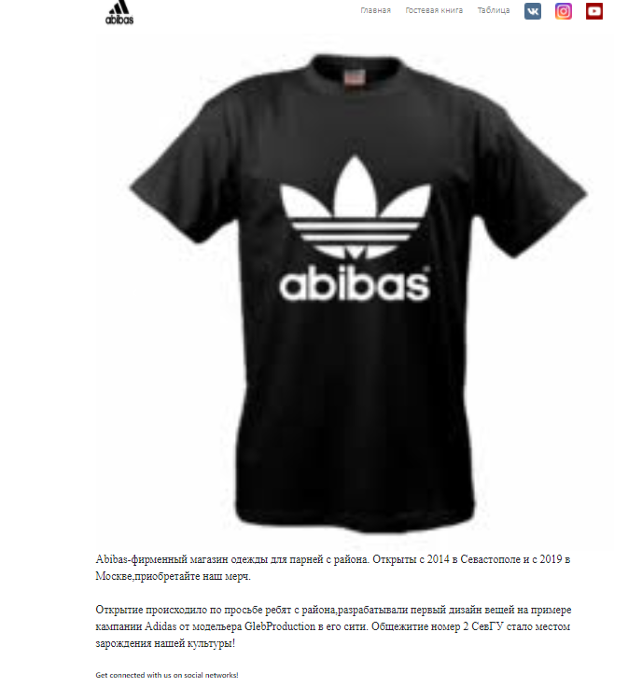

Рисунок 1 – Скриншот главной страницы.

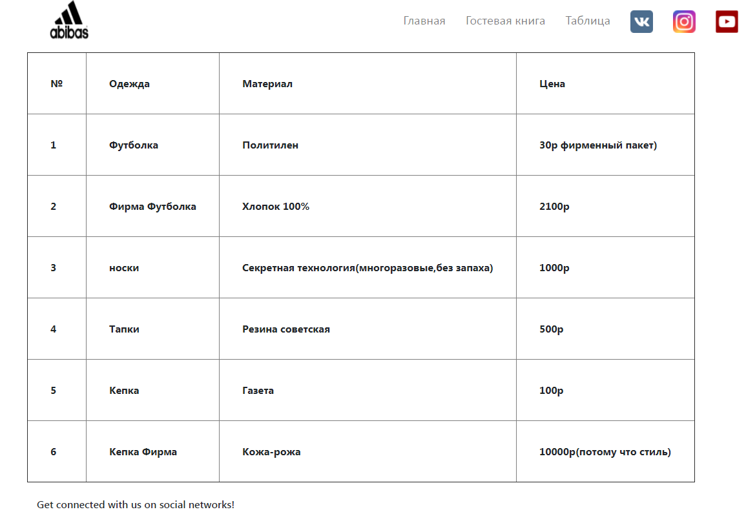

Рисунок 2 – Скриншот побочной страницы table.html

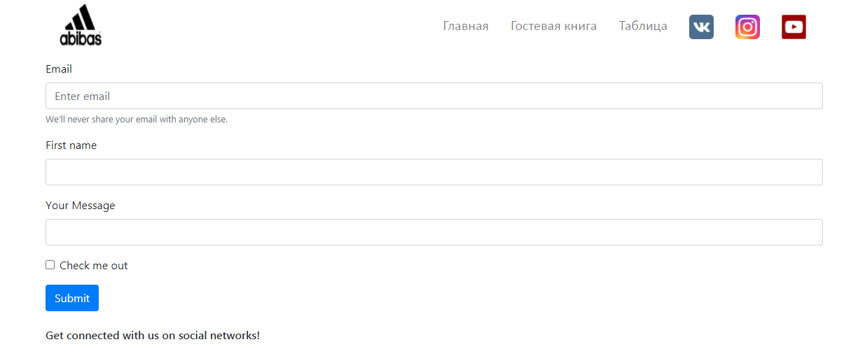

Рисунок 3 – Скриншот побочной страницы guestbook.html

**2.4 Структура разработанного сайта**

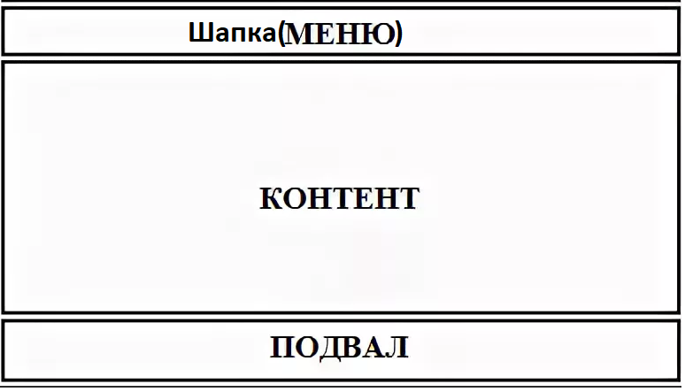

Рисунок 4 – Структура сайта

**Выводы**

В ходе выполнения лабораторной работы был разработан адаптивный сайт средствами языков HTML и CSS, а также CSS фреймворка Bootstrap 4. Получены навыки использования этого фреймворка для создания адаптивных шаблонов и оформления web-страниц. Работая с Bootstrap, была встречена проблема неудобства данного фреймворка, связанная с тем, что сложно верстать не изучив, конкретнно каждый его класс.